2021学年春季学期《计算机组成原理》复习指南
第一部分 考试格式
一．单选题(共20题，每题2分，共40分)
二．简答和计算题（共5题，共60分）
第二部分 复习范围
- 具体内容：
第一章 计算机系统概述
1．计算机系统是一个层级结构系统：硬件和软件(系统软件和应用软件[P₈])。计算机的五大基本部件（运算器、控制器、存储器、输入设备与输出设备）P₅。冯·诺依曼结构计算机中数据采用二进制编码表示。
冯·诺依曼计算机中，CPU如何区分从存储器中取出的是指令还是数据?P₅
方式一：通过不同时间段来区分指令和数据，即在取指令阶段（或取值微指令）取出的为指令，在执行指令阶段（或相应微程序）取出的即为数据。
方式二：通过地址来源区分，由PC提供存储单元地址的取出的是指令，由指令地址码部分提供存储单元地址的取出的是操作数。
2．计算机语言的分类：高级语言，低级语言（汇编语言与机器语言）。P₉
ISA(指令集体系结构)：软件和硬件之间接口，简称体系结构；
具体实现的组织称微体系结构，简称微架构。
ISA和微体系结构是两个不同层面上概念，微体系结构是软件不可感知部分。P₁₀
第二章 数据的机器级表示
1．浮点数尾数的规格化：尾数如果采用原码，规格化尾数必定是±0.1****格式。浮点数所能表示的范围和精度分别取决于阶码与尾数。
2．常用的数据校验码：奇偶校验码、海明校验码、循环冗余校验码。
海明码：
有M M’ P’’
①2^k>=1+k+n
写SEC
②校验位
求P，分两种，如果n是8位，P1234对应 ： 14725 14736 2347 2348（异或）
③求P’
④故障字S=S4S3S2S1
S1 = P1’异或P1’’
……
⑤SEC的从右往左第S为出错，要取反
总之，用两个M分别求P，然后异或得S
- 要求掌握奇偶校验码、海明校验码的编码求法，以习题为例（8位数据位+4位校验位：发现1位错并能纠正1位错）。区别：发现1位错（奇偶校验）；发现1位错并能纠正1位错，发现两位错（海明码）。
单纠错码：用来发现两位错，或者定位单个错误并纠正（不兼有）
加一个P5在最前面，变成纠一检二码（兼具）
d为奇数，发现d-1,纠正(d-1)/2
d为偶数，发现d/2,纠正d/2-1
习题参考部分：第16，19题
第三章 运算方法和运算部件
1.ALU干啥的?基本逻辑运算，定点数加减运算 ALU的核心是加法器。P₇₀
2.结合习题，学会定点数一位乘法（原码一位乘法、补码一位乘法[布斯公式]）。（以例题、习题复习）
注：补码的乘法不具备[X×Y]_{补}=[X]_{补}×[Y]_{补}的性质。
3.浮点数的加减法运算步骤（特别注意尾数规格化），结合习题，学会计算。
习题参考部分：第3，第7题(布置作业的要求，原码一位乘法、补码一位乘法)。
第四章 指令系统
1.指令操作码编码：定长，扩展。例题4.1和习题6。P₁₁₅
2.指令系统中采用不同灵活的寻址方式，使用尽量短的地址码访问尽可能大的寻址空间。
3.CISC与RISC的主要特点(理解含义就可)。P₁₁₉
*计算机执行程序所需要的时间P= I×CPI×T 其中I是指令数,CPI是执行每条指令所需的平均周期数,T是时钟周期。
- 结合习题，学会C高级语言的MIPS机器代码表示，注意MIPS寄存器的使用约定。
add,sub,lw,sw,and,or,nor,andi,ori,sll,srl,beq,bne,slt,slti,j
习题参考部分：第3、4、6、11题。
第五章 中央处理器
1.指令周期的概念(取出并执行一条指令），与时钟周期、机器周期的区别。P₁₄₂
机器周期：早期计算机采用机器周期、节拍、脉冲三级时序对对数据通路操作进行定时控制。一个指令周期可以分为取指令、读操作数、执行并写结果等多个机器周期。
时钟周期也称为振荡周期，定义为时钟频率的倒数。时钟周期是计算机中最基本的、最小的时间单位。在一个时钟周期内，CPU仅完成一个最基本的动作。
数据通路的含义(包括组合逻辑元件、存储元件)，要求理解不是记下来。P₁₄₃
程序计数器(PC)和指令寄存器(IR)等寄存器的功能与作用。
- 单周期、多周期CPU设计。结合习题，例如单周期处理器的特点，多周期数据通路和单周期数据通路比较特点。熟悉课本上11条指令的单周期数据通路设计要求。

单周期CPU时钟周期取最复杂指令所用指令周期，每条指令在一个时钟周期内完成，CPI为1；
多周期CPU把每条指令的执行分成多个大致相等的阶段，每个阶段在一个时钟周期内完成；各阶段最多完成一次访存或一次存储器读写或一次ALU运算；各阶段执行结果在下一个时钟到来时保存到相应存储单元或稳定在组合线路中；时钟周期宽度以最复杂阶段所用时间为准，通常取一次存储器读写时间。
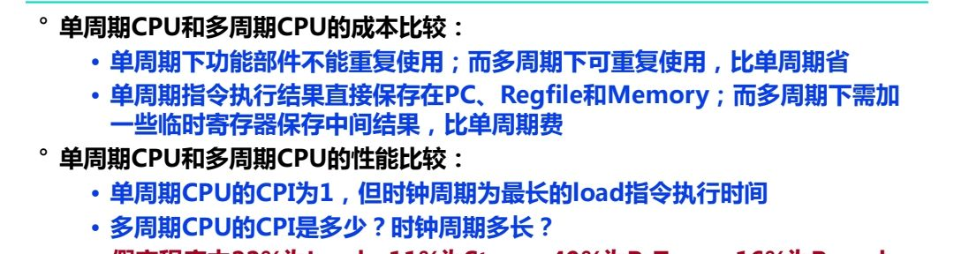

- 结合习题，学会区别硬连线路控制器设计和微程序控制器设计，CS控制存储器与一般意义上的存储器的区别(所在的位置)。
书P184
CS控制存储器在CPU内，而一般意义上的存储器在CPU外
机器指令与微指令的关系。根据具体CPU数据通路图，能够给出具体指令周期流程图并给出微操作控制信号序列(结合课件ppt上
的举例，双总线数据通路)。
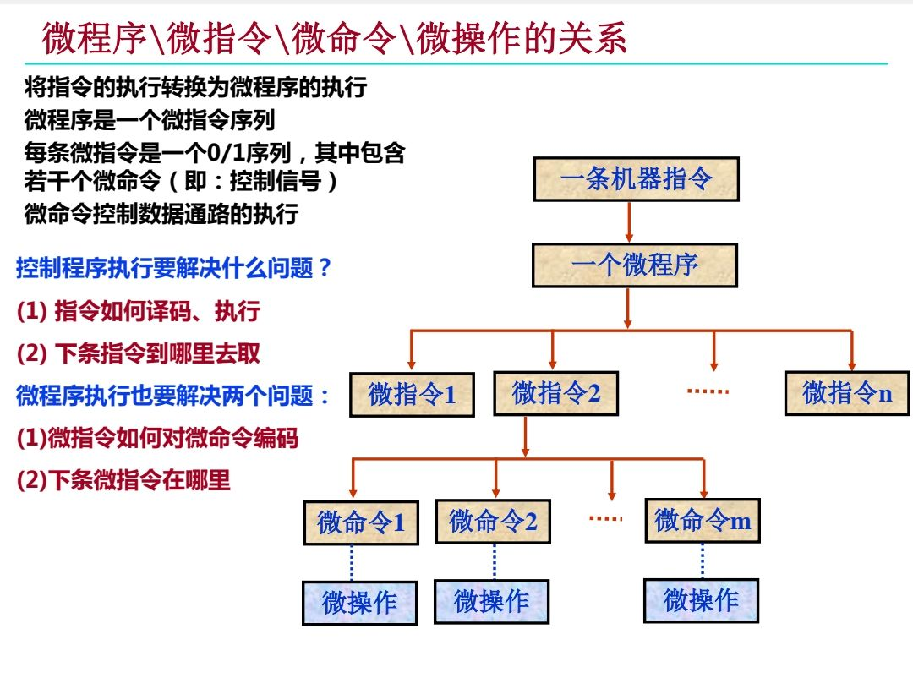
将每条指令的执行过程用一个微程序来表示，每个微程序由若干微指令组成，每个微指令包含若干微命令，一条指令的功能通过执行一系列微操作来完成，每个微操作由微命令控制。
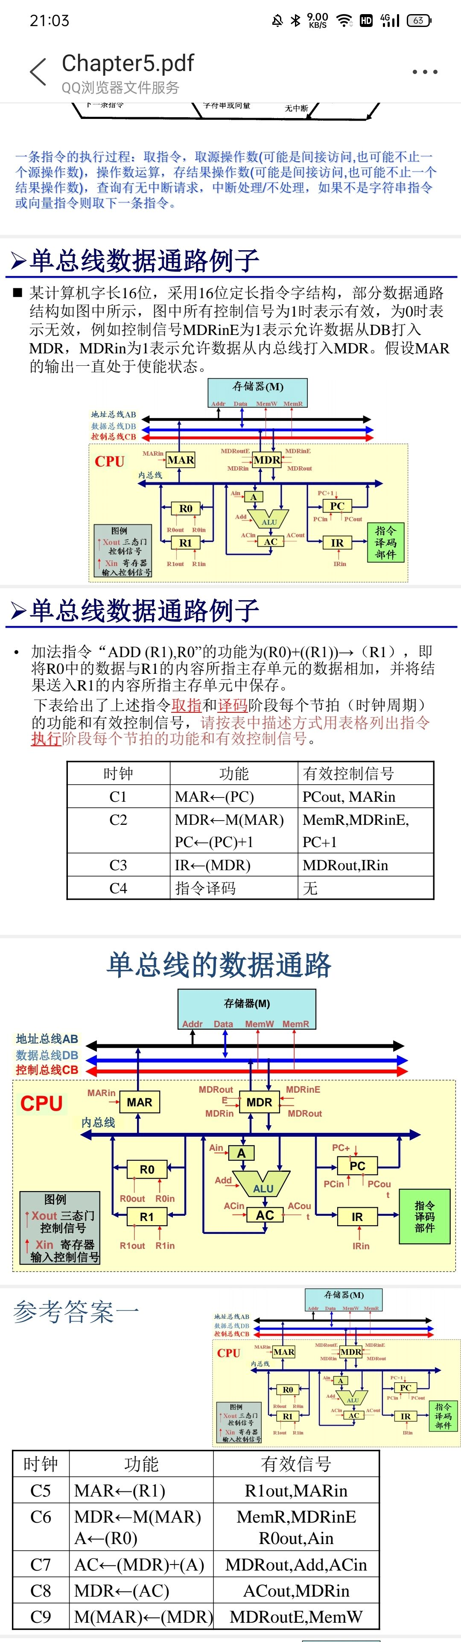
微程序控制器与硬布线控制器的区别(执行速度，指令修改上)。
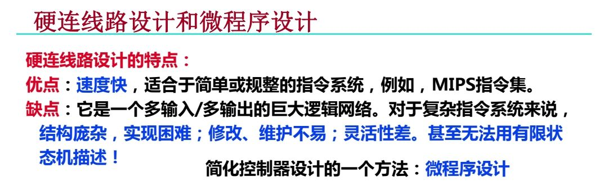
书P184
微程序控制器比相同或相近指令系统的硬连线控制器慢，但指令修改更加灵活。
- 异常与中断的区别，给个例子知道属于那一类？异常(内中断)可分为故障(fault)、陷阱(trap)和终止(abort)三类。

内部异常：处理器内部异常引起的意外事件，软件识别

硬故障：硬连线异常：电源掉电、存储器线路错

软中断：CPU执行某个指令而引起的发生在处理器内的异常：除0、溢出、 断点、单步跟踪、访问超时、非法操作码、栈溢出、缺页、地址越界

故障：引起故障的指令启动后、结束前被检测到

终止程序：非法操作码、保护错、除数为0

处理后继续执行：段不存在、缺页

都有可能：浮点数除0

自陷：程序调试的断点设置、系统调用指令和条件自陷指令

终止：电源掉电、线路故障

外部中断：外设完成任务或发生某些特殊事件，会向CPU发中断请求
每条指令执行结束，CPU主动查询有无中断请求，软件或硬件识别

习题参考部分：第4、5、15题及布置作业的补充题。

第六章 指令流水线
1.五段流水线: IF, ID, OF, EX, WB。P₁₉₄
N条指令的执行总时间：(M+N-1)×T 其中M为流水段数，T为每个流水段的执行时间。
2.流水线冒险：结构冒险、数据冒险和控制冒险。 尤其要熟悉数据冒险。
3.重点是Load-use数据冒险(例题6.1 P₂₁₀)，如何识别与改进，结合习题。
习题参考部分：第4、6、7题。
失败次数↘ | 外循环(N+1) | 内循环N*(N+1)
一位 | 1 | 2N-1
两位 | 1 | N
单位：ms,us,ns,ps
load-use,分支延迟，jump

第七章 存储器分层体系结构
1.存储器的分类。ROM和RAM叙述理解。存储器的速度从快到慢：寄存器—cache—主存—辅存。计算机的存储器系统是指哪些？
1按存储元件：半导体、磁盘、光介质
2按存取方式：
- 随机存取存储器RAM（按地址访问）
- 顺序存取存储器SAM（按顺序访问）
- 直接存取存储器DAM（兼具）
- 相联存储器CAM（按内容访问）
3按信息的可更改性：读写存储器RAM、只读存储器ROM（理解：读写存储器RAM中的信息可以读出和写入，RAM芯片是一种读写存储器；只读存储器ROM，芯片是一种只读存储器，通常情况下只读不写，但在某些情况下也可以重新写入）（RAM和ROM都采用随机存取方式进行信息访问）
4按断电后信息的可保存性分类：非易失（不挥发）性存储器、易失（挥发）性存储器
5按功能分类：
cache、主存、辅存、海量后备存储器

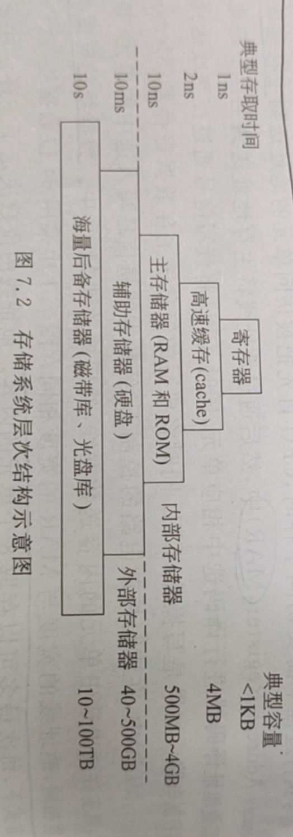
- SRAM和DRAM的区别(刷新：以行为单位)。P₂₄
不刷新，用作cache 刷新，用作主存
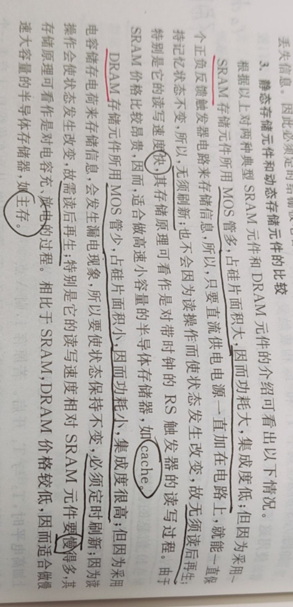
- 存储器芯片的扩展：位扩展、字扩展、字位扩展，需要的片数。P₂₄₇ 结合课件讲解。
字、位扩展，字×位（几片就×几，扩几倍）
字位同时扩展，要乘起来
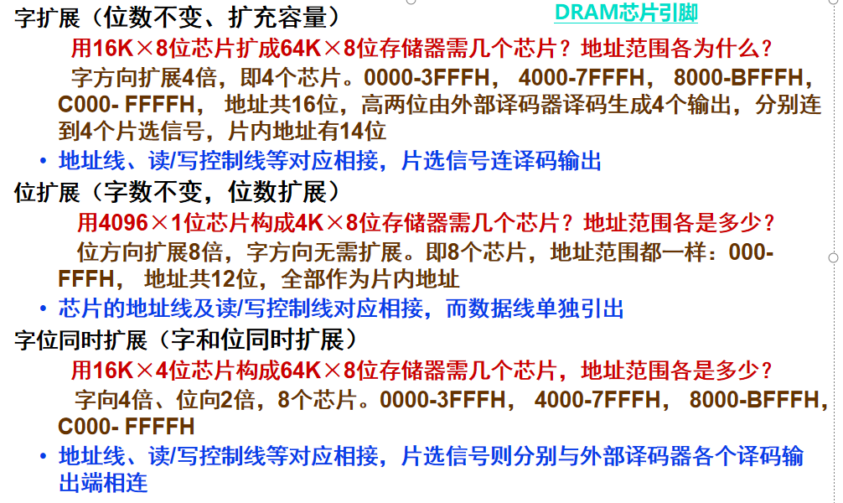
- 多模块存储器(或叫多体交叉存储器)、双口存储器(或叫双端口存储器)设立的目的。
由于CPU和主存所使用的半导体器件工艺不同，两者速度上的差距导致快速的CPU等待慢速的主存。为此需要想办法提高主存速度

双口存储器：A、B两个读写口，不冲突可同时进行，冲突可先后进行
多模块存储器，划分成独立的模块。又有：连续编址、交叉编址

- 局部性：时间局部性和空间局部性。
时间局部性：某个被访问的存储单元较短时间内又被访问
空间局部性：某个被访问的存储单元的临近单元在一个较短时间内可能也被访问

对数组：行访问空间局部性好，列访问空间局部性差，行列访问的时间局部性都差，因为每个元素只被访问一次
对某个变量：时间都好，空间无意义
对循环体：都好
5.Cache的行，槽 就是块。通过硬件来实现映射。 有效位，标记（三种映射变化）。
6.Cache命中率计算公式，平均访问时间公式。
7.直接映射、全相联、组相联映射方式的区别及使用案例(结合例题和习题)。
要求掌握给出主存块号或者主存单元地址，给出相应方式下(考核直接映射、组相联映射)的Cache块号。
8.Cache总容量的计算：有效位、标记、数据块。
9.Cache中主存块的替换算法：先进先出、LRU算法、最不经常用算法、随机替换算法。结合习题、例题。
10.虚拟存储器的TLB和Cache的访问过程。虚拟存储器借用外存来为程序提供的很大的虚拟存储空间，解决了编程空间受限的问题。快表与慢表。
段式、页式、段页式。
虚拟存储器管理机制中地址转换描述。
习题参考部分：第4、10、17题及布置作业的补充题。
第八章 互连及输入输出组织
1.常见的输入输出设备，外部存储设备。
2.I/O接口的含义，I/O端口的含义。
3.I/O数据传送控制方式：程序直接控制方式，程序中断方式，DMA方式。其中DMA主要适合于磁盘等高速设备的数据传送。

